Теория статика 2

1.8. Трение

Сила сопротивления относительному скольжению контактирующих тел называется трением скольжения. Такое сопротивление существует практически для всех соприкасающихся тел. В одних случаях трение играет положительную роль, например, при торможении транспортных средств, при ходьбе. В других случаях, например, в двигателях, передачах и т.д., такая сила играет отрицательную роль.
На основе многочисленных экспериментальных исследований сформулированы три следующих основных закона трения скольжения.
- При стремлении сдвинуть одно тело по поверхности другого в плоскости соприкосновения тел возникает сила трения (сцепления) F, для которой существуют ограничения
0 ≤ F ≤ F_{пр}.
Здесь F_{пр} называется предельной силы трения.
Сила трения всегда направлена против направления, в котором действующие на тело силы стремятся его сдвинуть или двигают.
- Предельная сила трения определяется соотношением
F_{пр} = f₀ ⋅ N,
где f₀ – безразмерный коэффициент трения (покоя), N – нормальное давление, т.е. давление, которое оказывает одно из соприкасающихся тел на другое по нормали к поверхности контакта. Если такая поверхность горизонтальна, то свободно лежащее на ней тело давит силой своего веса P (P = N), если же поверхность наклонна, то нужно учесть именно нормальную к этой поверхности составляющую веса тела. Коэффициент трения f₀ зависит от материалов и состояния поверхностей контактирующих тел.
- Значение F_{пр} в широких пределах не зависит от размеров соприкасающихся при трении поверхностей.
Очевидно, при равновесии тела под действием приложенной сдвигающей силы F справедливо соотношение F < F_{пр}, или F < f₀⋅N. Если F = F_{пр}, то налицо случай предельного равновесия. Значения коэффициента трения для различных пар соприкасающихся тел варьируются в широких пределах. В некоторых машиностроительных справочниках приводится величина силы трения пары тел из одного материала. Для примера приведем ряд значений:
f₀ = 0.4...0.7 – дерево по дереву,
f₀ = 0.15...0.25 – металл по металлу,
f₀ = 0.027 – сталь по льду.
При движении сила трения всегда направлена против направления движения, при этом F = f ⋅ N, f – динамический коэффициент трения скольжения; этот коэффициент определяется экспериментально.
Величина f зависит от скорости скольжения V; обычно с ростом V сначала f уменьшается, далее f = const. На практике обычно принимается, что сила трения постоянна и не зависит от скорости скольжения.
Реакция 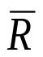 шероховатой поверхности имеет две составляющие – нормальную 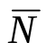 и силу трения 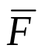. В итоге всегда отклонена от нормали на угол ϕ₀: N
tg ϕ₀ = F_{пр}/N.
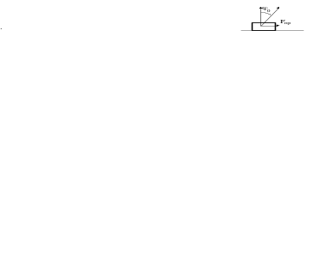
ϕ₀ – наибольший угол, который образует с поверхностью полная реакция шероховатой связи. Это т.н. угол трения. Т.к.
F_{пр} = f ⋅ N,
то
tg ϕ₀ = f₀.
К определению угла трения

Если тело находится в равновесии, то полная реакция всегда находится внутри угла трения. Если к телу приложить силу, прижимающую его к поверхности под углом α<ϕ₀, то это тело не сдвинется. Для движения необходимо, чтобы
Psinα > F_{пр} = f₀ ⋅ Pcosα, или tg α > f₀.
Это объясняет эффект «самозаклинивания» или самоторможения тел. Таким образом, угол трения имеет и такой физический смысл.

Трение нити о цилиндрическую поверхность

Рассмотрим равновесие участка нити длиной Rdθ .
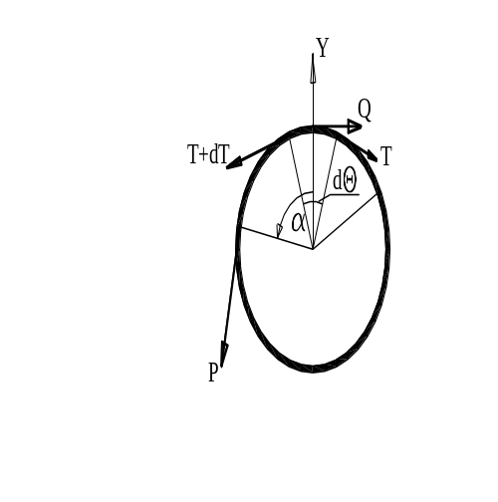
Схема к задаче о трении нити о цилиндрическую поверхность
Обозначим разность натяжений нити через
dT = f₀⋅dN, (*)
где dN – нормальная реакция. Ее определяем из уравнения равновесия в проекции на ось Y.
dN = Tsin(dθ/2) + (T + dT) sin(dθ/2) ≈ Tdθ.
Подставим это в (*):
dT = f₀ T dθ, dT/T = f₀ dθ.
Слева берем интеграл от Q до Р, справа – от 0 до α (при α=0 Q ≡ P):
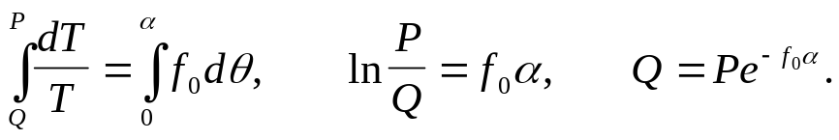
Так, если на деревянный столб наматывать пеньковый канат, то при f₀ = 0.5 получим:
α | π | π | π | π
Q/P | 0.208 | 0.043 | 0.009 | 0.002

Таким образом, дважды обмотав канат вокруг столба, мы при усилии 20 Н удержим 10000 Н.

Трение качения

Трение качения – сопротивление, возникающее при качении одного тела по поверхности другого.
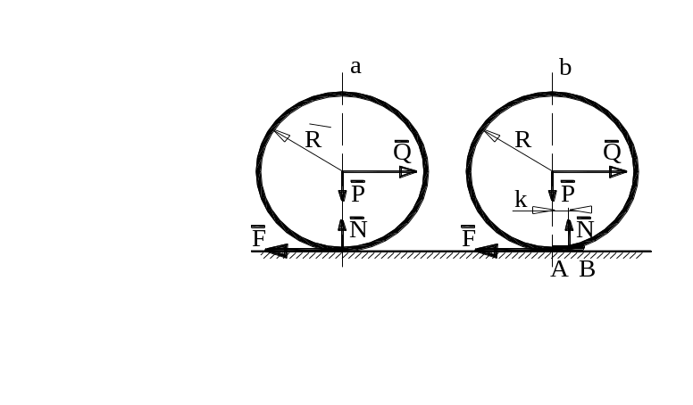

Идеальная (а) и реальная (b) схемы взаимодействия катящегося
круглого цилиндра с горизонтальной опорой

Если, например, цилиндрический каток катится по шероховатой абсолютно твердой поверхности, то вес 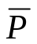 уравновешен реакцией , а горизонтальная сила 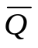 с силой трения образуют пару, т.к. численно они равны. В этом случае при любом, даже самом малом, значении должно начаться качение.
В действительности дело обстоит иначе. Вследствие деформации тел их реальное взаимодействие идет по некоторой площадке АВ (см. рис.). В итоге реакция связи (в данном случае горизонтальной опоры) смещается в сторону точки В. С увеличением Q это смещение растет до некоторого предельного значения k. В предельном положении, когда Q = Q_{пр}, имеем
Q_{пр}⋅R = N⋅k, или Q_{пр} = k/R⋅N.
При Q < Q_{пр} каток будет находиться в покое.
k – это линейная размерная величина, коэффициент трения качения.
Величина k (в см) для случаев:
дерево по дереву 0.05...0.8;
колесо вагона по рельсу 0.005;
шарикоподшипник 0.001.
Как правило, k/R<<f₀, поэтому скольжение всегда стараются заменить качением.

1.9. Центр тяжести

Когда есть система сил, параллельных, например, оси z, то проекции этих сил на оси x, y равны нулю, и моменты относительно оси z тоже равны нулю.

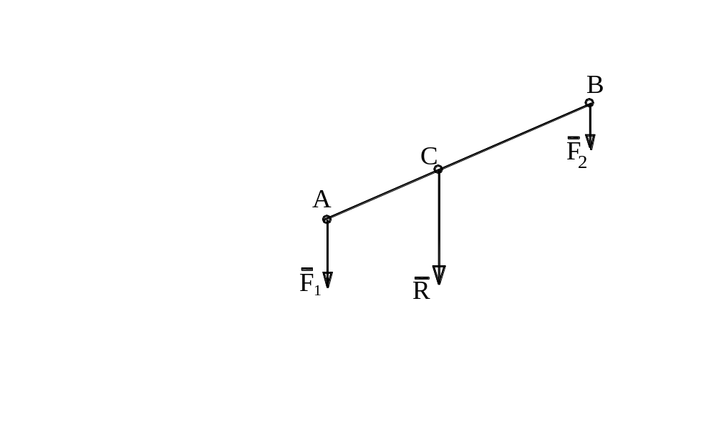
Определение равнодействующей
для двух параллельных сил

Пусть в точках А, В приложены однонаправленные параллельные силы 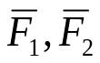 (рис. 1.24). Они должны иметь равнодействующую в некоторой точке С, при этом = 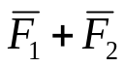. Чтобы система сил сводилась к равнодействующей , необходимо отсутствие главного момента, в рассматриваемом случае это сумма двух моментов
F₁⋅AC - F₂⋅BC = 0.
АС + ВС = АВ.
Из этих двух уравнений определяется положение точки С.
Если сумма моментов сил относительно точки С равна нулю, то и есть равнодействующая (она одна эквивалента системе сил F₁, F₂).
Если одновременно обе силы повернуть на один и тот же угол, при этом они останутся параллельными, то новая их равнодействующая тоже пройдет через точку С, повернувшись на такой же угол.
Этот результат – возможность приведения системы параллельных сил к равнодействующей, проходящей через некоторый центр – справедлив для любого числа сил. В самом деле, после приведения системы двух сил к центру рассматриваем равнодействующую этих сил и третью силу как новую систему двух параллельных сил. Повторяя все рассуждения, сделанные выше, опять приведем такую систему к новой равнодействующей (разумеется, проходящей в общем случае через новый центр), и т.д. Окончательно полученный центр называется центром параллельных сил.
Найдем координаты центра параллельных сил. Положение точки С не должно зависеть от выбора системы координат (систему координат мы выбираем сами, и этот выбор не меняет положение центра сил) и от направления действия сил. Момент равнодействующей силы R равен сумме моментов всех сил
Отсюда следует
Rx_{c} = F₁x₁ + F₂x₂ + ... + F_{n}x_{n},
и тогда
x_{c} = ΣF_{k}x_{k}/R, y_{c} = ΣF_{k}y_{k}/R, z_{c} = ΣF_{k}z_{k}/R.

Можно отметить, что эти формулы справедливы и для параллельных сил, направленных в разные стороны, но тогда нужно у сил учитывать знаки, предварительно условившись одно из направлений считать положительным, а противоположное - отрицательным; кроме того, необходимо, чтобы R ≠ 0. Если последнее требование нарушается, т.е. R = 0, то система сил либо уравновешена, либо сводится к главному моменту, который можно заменить парой сил, не имеющей, как было отмечено, равнодействующей. В том и другом случае о приведении системы сил к центру говорить не имеет смысла.
Определение:
область, в каждой точке которой на помещенную туда материальную частицу действует сила, зависящая (в общем случае) от положения точки, называется силовым полем.
Пример силового поля – поле сил тяжести.
Для тел, размеры которых невелики по сравнению с размерами Земли, силы тяжести параллельны друг другу и не зависят от положения точки тела при его поворотах. Такое поле сил называется однородным.
Равнодействующая сил тяжести, приложенных ко всем частицам тела, называется весом тела:
Р = Σ р_{k}.
При любом повороте тела силы р_{k} приложены в одних и тех же точках и остаются параллельными друг другу. Следовательно, их равнодействующая Р будет проходить всегда через одну и ту же точку – центр тяжести. Следует заметить, что центр тяжести не всегда является точкой, принадлежащей телу, для которого определяется этот центр. Например, центр тяжести кольца находится в его геометрическом центре – на «пустом месте»; центр тяжести дуги также находится вне ее, и т.д. Поскольку одновременный и одинаковый поворот параллельных сил не меняет точку приложения их равнодействующей, центром тяжести твердого тела называется точка, через которую проходит линия действия равнодействующей сил тяжести при любом повороте тела.
Координаты центра тяжести определяются так же, как координаты центра параллельных сил:
x_{c} = Σp_{k}x_{k}/P, y_{c} = Σp_{k}y_{k}/P, z_{c} = Σp_{k}z_{k}/P,
где x_{k}, y_{k}, z_{k} – координаты точек приложения сил тяжести 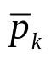.
Если тело однородно, то вес любой его части объемом v_{k} определится как
p_{k} = γ⋅v_{k}, где γ – удельный вес.
Тогда вес всего тела объемом V будет P = γ⋅V, и в итоге
x_{c} = Σv_{k}x_{k}/V, y_{c} = Σv_{k}y_{k}/V, z_{c} = Σv_{k}z_{k}/V.
Таким образом, в этом случае величина γ = const не играет роли, и центр тяжести тела полностью определяется формой и размерами тела. В таких случаях говорят о «центре тяжести объема» V.
Для плоской фигуры координаты «центра тяжести площади» определяются формулами
x_{c} = Σs_{k}x_{k}/S, y_{c} = Σs_{k}y_{k}/S.
Здесь S – площадь всей фигуры, s_{k} – площадь отдельной k-той части.
Наконец, для пространственной линии координаты «центра тяжести линии»
x_{c} = Σx_{k}l_{k}/L, y_{c} = Σy_{k}l_{k}/L, z_{c} = Σz_{k}l_{k}/L.
Когда тело непрерывное (сплошное), тогда, вместо сумм, во всех полученных выше выражениях следует перейти к интегралам.
Так, для объемного трехмерного тела объемом V:

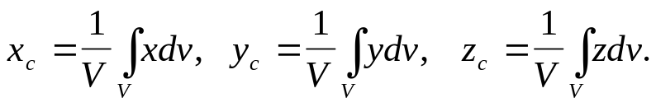
Для плоской фигуры площадью S:
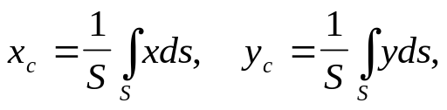
для пространственной кривой длиной L:
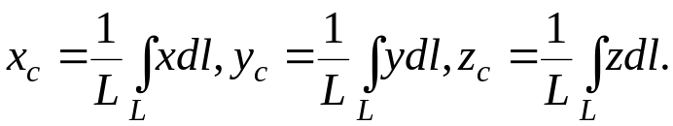
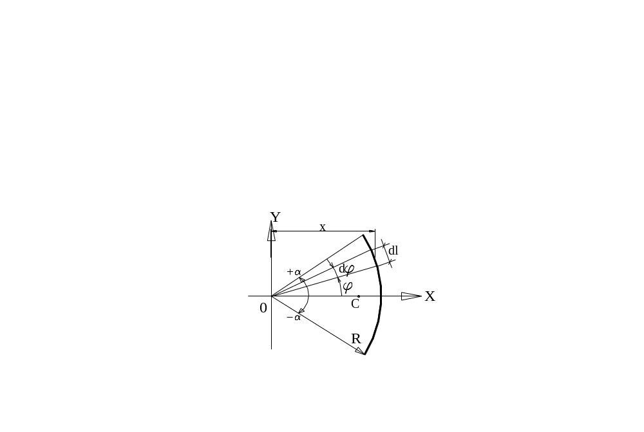
Схема к определению центра тяжести дуги и сектора

Пример 1
Определить центр тяжести дуги окружности радиусом R, раствором 2α.
Поскольку дуга – плоская кривая, то в силу симметрии и выбора начала координат в точке 0 очевидно, что
z_{c} = у_{с} = 0.
Координата х элемента дуги определяется как x = Rcosϕ, величина элементарного участка дуги dl = Rdϕ. Тогда
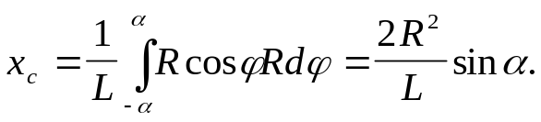
Но L = R⋅2α. Тогда x_{c} = R×sinα/α.
При α→0 x_{c}→R, при α = π/2 x_{c}= 2R/π≈2/3⋅R, при α = π х_{с} = 0.
Пример 2
Найти центр тяжести сектора с той же геометрией (см. рис. 1.25).
И в этом случае z_{c} = у_{с} = 0.
Для любого элементарного треугольника с основанием dS его центр тяжести находится на расстоянии 2/3×R от вершины сектора. Это следует из того, что центр тяжести треугольника находится на пересечении его медиан, а эта точка делит медиану на 2/3 ее длины от вершины, или 1/3 от основания треугольника.
Таким образом, центры тяжести набора элементарных секторов образуют дугу радиусом r = 2/3×R. Но для определения центра тяжести дуги уже получена формула, и если ее использовать, получим
x_{c} = r⋅sinα/α = 2/3×R×sinα/α.
Можно идти непосредственно от выражений координат центра тяжести для плоской фигуры, в частности:
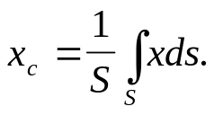
В полярных координатах площадь элемента сектора ds = rdϕdr, а текущая координата точки x = rcosϕ. Здесь по сравнению с предыдущим случаем для дуги величина радиуса r является переменной, и по ней нужно проводить интегрирование от 0 до R. Тогда
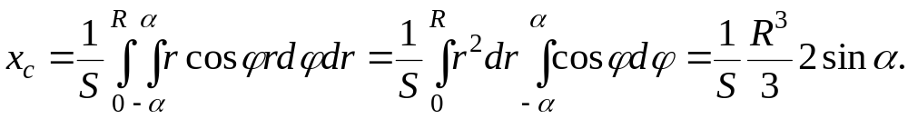
В свою очередь, часть площади круга S = αR², и тогда x_{c} = 2Rsinα/3α – т.е. получается тот же результат, что и выше.

Пример 3
Найти центр тяжести объема полушария.
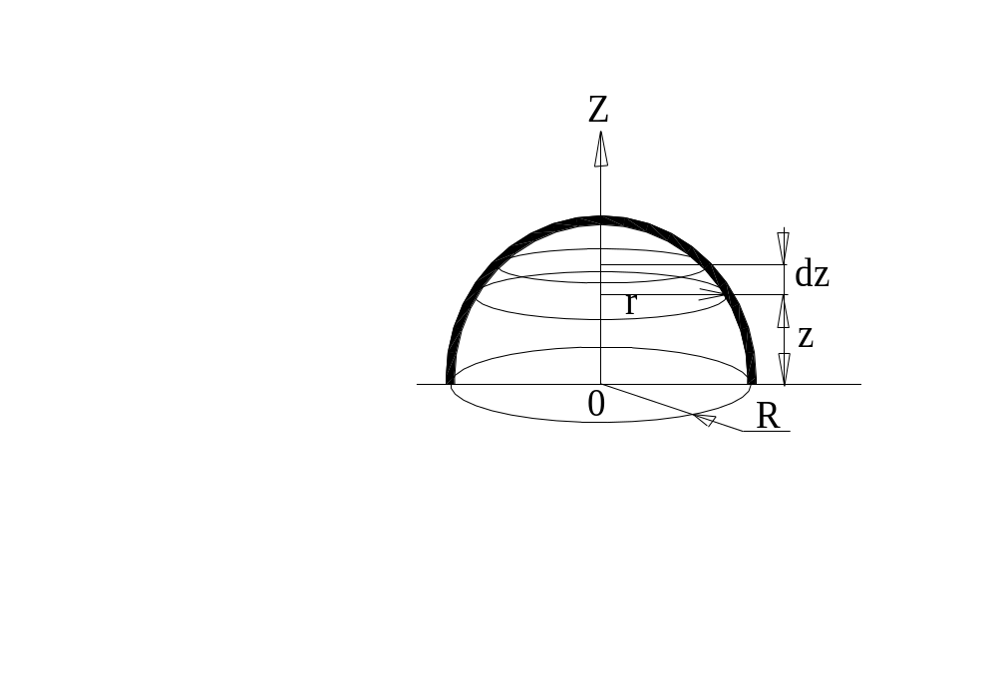
Определение центра тяжести полушара
Из соображений симметрии x_{c} = y _{c}= 0, и необходимо найти лишь 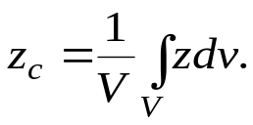
В качестве элемента объема рассматривается часть полушара, заключенная между сечениями z и dz, тогда
dv = πr²dz = π(R²-z²)dz,
а интегрирование по объему можно заменить теперь интегрированием по координате z в пределах от 0 до R:
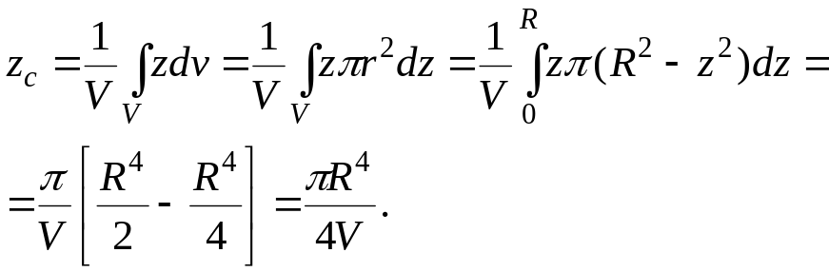
V = 2/3πR³; z_{c} = 3/8×R.
Следует обратить внимание, что положение центра тяжести полушара здесь отсчитывается от сечения так называемого большого круга.
Можно заметить, что если полушар перевернуть, так что он будет опираться на основание в точке, то получаем вариант «неваляшки» - положение такого полушара на горизонтальной плоскости будет устойчиво, когда плоскость сечения будет параллельна горизонту. В самом деле, если наклонить полушар, то точка опоры по-прежнему будет под его центром, а сила тяжести сместится так, что будет стремиться вернуть полушар в исходное положение.
На этом принципе основаны все конструкции неваляшек, от детских игрушек до технических устройств.

